Barranquilla, 02 de enero de 2023

MARIA LLINAS BERMEJO
Supervisor
Ciudad

Asunto: INFORME DE ACTIVIDADES No 01 CORRESPONDIENTE A UN UNICO PAGO AL 31 DE DICIEMBRE DE 2022
Cordial Saludo.

Con la presente hago entrega del informe de actividades No. 01 CORRESPONDIENTE A UN UNICO PAGO AL 31 DE DICIEMBRE DE 2022, de acuerdo al Contrato de Prestación de Servicios No.CD-58-2022-5634 cuyo objeto es la PRESTACION DE SERVICIOS PROFESIONALES AL DISTRITO DE BARRANQUILLA EN EL DESARROLLO DEL PROYECTO DE EVENTOS DEPORTIVOS LOCALES, NACIONALES E INTERNACIONALES DE LA SECRETARIA DISTRITAL DE RECREACIÓN Y DEPORTE.

Atentamente,
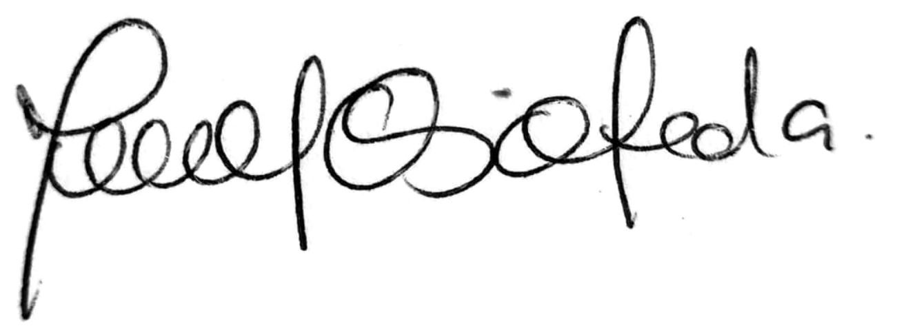
____________________________________
Jennifer Carolina Quiñones Ojeda
CC 1047227325 de Galapa/Atlantico

INFORME DE ACTIVIDADES
INFORME NUMERO | 01
CONTRATISTA | Jennifer Carolina Quiñones Ojeda
IDENTIFICACION | 1047227325
CONTRATO No. | CD-58-2022- 5634
OBJETO DEL CONTRATO | PRESTACION DE SERVICIOS PROFESIONALES AL DISTRITO DE BARRANQUILLA EN EL DESARROLLO DEL PROYECTO DE EVENTOS DEPORTIVOS LOCALES, NACIONALES E INTERNACIONALES DE LA SECRETARIA DISTRITAL DE RECREACIÓN Y DEPORTE.
PLAZO DEL CONTRATO | Hasta el 31 de diciembre de 2022, contados a partir del cumplimiento de los requisitos de perfeccionamiento y ejecución.
SUPERVISOR | MARIA LLINAS BERMEJO
DEPENDENCIA | SECRETARIA DISTRITAL DE RECREACION Y DEPORTE
PERIODO DE ACTIVIDADES | DICIEMBRE DE 2022
INFORME
- Se otorgó asesoría jurídica para la gestión contractual y post contractual, requeridos por la Secretaría Distrital de Recreación y Deporte
- Proyección y revisión de oficios, circulares y comunicaciones de tipo legal en las que fue requerido.
- Apoyo jurídico en el manejo de las comunicaciones escritas internas y externas de la Secretaría Distrital de Recreación y Deportes
- Organización y consolidación de la información de los expedientes y trámites que fueron asignados.

__________________________________
Jennifer Carolina Quiñones Ojeda
CC No 1047227325 de Galapa/Atlantico

